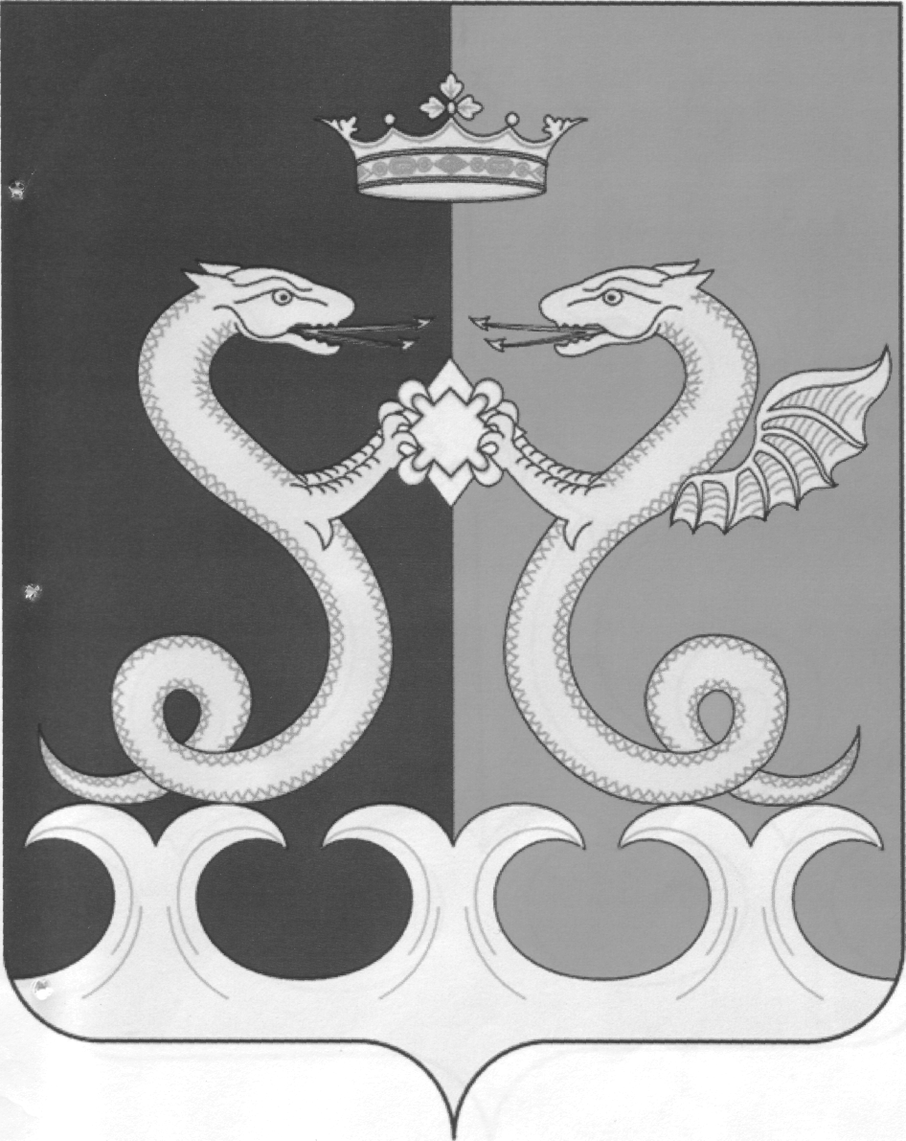
УПРАВЛЕНИЕ ОБРАЗОВАНИЯ
АДМИНИСТРАЦИИ КАМЕНСКОГО РАЙОНА
ПЕНЗЕНСКОЙ ОБЛАСТИ

П Р И К А З
от 05.12.2022 №312/01-05
г. Каменка

О проведении муниципального этапа XIII Всероссийской интеллектуальной олимпиады «Ученик XXI века: пробуем силы - проявляем способности» для школьников, обучающихся по системе УМК «Начальная школа XXI века» и учащихся, обучающихся по иным УМК, желающих принять участие в Олимпиаде

В целях выявления и поддержания талантливых учеников и инициативных учителей, создать условия для их творческого самовыражения и самореализации и на основании, приказываю:
1.Подготовить и провести в 2022-2023 учебном году муниципальный этап XI Всероссийской интеллектуальной олимпиады «Ученик XXI века: пробуем силы - проявляем способности» для школьников, обучающихся по системе УМК «Начальная школа XXI века» и учащихся, обучающихся по иным УМК, желающих принять участие в Олимпиаде (далее - Олимпиада).
2.Муниципальный этап Олимпиады провести 26 – 27 января 2023 года на базе МАОУ ДО ЦРТДиЮ Каменского района.
3.Ответственность за проведение и организацию муниципального этапа Всероссийской олимпиады школьников возложить на Чамину Н.Г., начальника информационно – методического отдела МКУ «Центр обслуживания учреждений Каменского района Пензенской области»,
4. Утвердить прилагаемые:
4.1.Состав организационного комитета (далее - Оргкомитет) муниципального этапа Олимпиады (приложение 1);
4.2.Состав жюри муниципального этапа Олимпиады (приложение 2);
4.3.Положение о проведении муниципального этапа (приложение 3).
5.Руководителям общеобразовательных организаций необходимо:
5.1.Представить отчет о проведении школьного этапа Олимпиады в Управление образования администрации Каменского района в срок до 24 января 2023 года по адресу: kam_roo@sura.ru;
5.2.Представить документы на участие победителей и призеров в муниципальном этапе в Оргкомитет муниципального этапа Олимпиады до 24 января 2023 года по адресу: kam_roo@sura.ru.
5.3.Обеспечить явку победителей и призеров школьного этапа Олимпиады, набравших необходимое количество баллов, для участия в муниципальном этапе Олимпиады 26- 27 января 2023 года в МАОУ ДО ЦРТДиЮ.
6. Директору МАОУ ДО ЦРТДиЮ Каменского района (Валуева Т.В.) подготовить помещение и обеспечить безопасность во время проведения муниципального этапа Олимпиады.
7.Настоящий приказ разместить (опубликовать) на официальном сайте в информационно - телекоммуникационной сети «Интернет».
8.Контроль за исполнением настоящего приказа оставляю за собой.

Начальник управления Е.Н.Коняшкина

Приложение № 1
к приказу Управления образования администрации
Каменского района Пензенской области
от 05.12.2022 №312/01-05

Состав оргкомитета Олимпиады

Председатель: Коняшкина Е.Н.– начальник Управления образования администрации Каменского района;

Члены оргкомитета:

Кирюхина И.В. – зам. начальника, Управления образования администрации Каменского района;

Чамина Н.Г. – начальник информационно-методического отдела;

Иванова В.И. – методист информационно - методического отдела;

Ливенцева В.С. – методист информационно - методического отдела;

Валуева Т.В. – директор МАОУ ДО ЦРТДиЮ.

Приложение № 2
к приказу Управления образования администрации
Каменского района Пензенской области
от 05.12.2022 №312/01-05

Состав
жюри муниципального этапа олимпиады

1 | Полянскова Е.Ю. | - руководитель районного методического объединения учителей начальных классов, учитель МОУ СОШ №8 г.Каменки;
2 | Фролкина Е.Н. | - учитель МОУ СОШ №1 им.Н.Н.Бурденко г.Каменки;
3 | Чуйкина С.А. | - учитель МОУ СОШ № 2 г. Каменки;
4 | Сорокина В.П. | - учитель МОУ СОШ № 4 г. Каменки;
5 | Домаренок Н.В. | - учитель МОУ СОШ № 5им. П.Д. Киселева г.Каменки;
6 | Вапнярук В.Н. | - учитель МОУ СОШ №7 г. Каменки;
7 | Пономарева И.В. | - учитель МОУ СОШ №9 им. Кирилла и Мефодия.

Приложение № 3
к приказу Управления образования администрации
Каменского района Пензенской области
от 05.12.2022 №312/01-05

ПОЛОЖЕНИЕ
о проведении муниципального этапа

XIII Всероссийской интеллектуальной олимпиады
«Ученик ХХI века: пробуем силы – проявляем способности» для школьников, обучающихся по системе

УМК «Начальная школа XXI века» и иным УМК

Настоящий порядок разработан в соответствии с Положением о XII Всероссийской интеллектуальной олимпиады «Ученик ХХI века: пробуем силы – проявляем способности» для школьников, обучающихся по системе УМК «Начальная школа XXI века» и четвероклассников, обучающихся по иным УМК, желающих принять участие в Олимпиаде.

1.Общие положения
1.1.Настоящее Положение о проведении XIII Всероссийской интеллектуальной олимпиады школьников (далее – Положение) определяет порядок организации, проведения, подведения итогов и награждение победителей XII Всероссийской интеллектуальной олимпиады школьников
«Ученик ХХI века: пробуем силы – проявляем способности» (далее – Олимпиада), ее организационное, методическое обеспечение, порядок участия в Олимпиаде, оценивания результатов и определения победителей.
1.2.Организатором муниципального этапа Олимпиады является Управление образования администрации Каменского района в сотрудничестве Государственное автономное образовательное учреждение дополнительного профессионального образования «Институт регионального развития Пензенской области» (далее – ГАОУ ДПО ИРР ПО) , АО «Просвещение» (г. Москва).
1.3.Задания интеллектуальной Олимпиады соответствуют программе четвёртого класса общеобразовательной школы по предметам «Русский язык», «Литературное чтение», «Математика», «Окружающий мир», носят как предметный, так и надпредметный характер.
1.4.Условия организации, порядок проведения, критерии оценивания утверждаются организатором Олимпиады.

2.Задачи Олимпиады
2.1.Задачи Олимпиады:
- выявить и поддержать талантливых учеников и инициативных учителей, создать условия для их творческого самовыражения и самореализации.
- создать комплекс условий для организации интеллектуальной деятельности обучающихся с учётом из возрастных особенностей на основе личностно-ориентированного подхода в образовании, свободы выбора сферы интересов.
- развивать у обучающихся логическое мышление и умение применять полученные знания на практике, пробуждать интерес к решению нестандартных задач.

3.Участие в Олимпиаде
3.1. Участниками муниципального этапа Олимпиады являются обучающиеся 4-х классов, обучающиеся по системе УМК «Начальная школа XXI века» и иным УМК общеобразовательных учреждений Пензенской области, которые подали заявки установленного образца (Приложение № 2).
3.2.Заявки на участие подаются в оргкомитет Олимпиады в электронном виде по специальной форме до 15 января 2023 года по адресу: chaminanatalya@mail.ru
Заявки, поданные позже установленного срока приниматься не будут.
3.3.Сопровождение детей осуществляет 1 представитель образовательной организации, согласно нормативным документам, утвержденным в образовательной организации. В период проведения Олимпиады сопровождающий находится в помещении МАОУ ДО ЦРТДиЮ Каменского района (1 этаж)

4.Организационно-методическое обеспечение Олимпиады
4.1.Олимпиада состоит из четырёх этапов:
- I этап (школьный этап) проводится самостоятельно оргкомитетом Олимпиады, созданном при общеобразовательной организации в декабре 2022 года;
- II этап (муниципальный этап) проводится оргкомитетом Олимпиады, созданном при муниципальных органах управления образованием в январе 2023 года. Участники II этапа – победители I этапа;
- III этап региональный этап проводится оргкомитетом Олимпиады, созданном при ГАОУ ДПО ИРР ПО в очном формате с применением
дистанционных технологий. В региональном туре принимают участие обучающиеся 4-х классов – победители муниципального этапа.
- IV этап (всероссийский этап) будет проходить в марте года на базе ГАОУ ДПО ИРР ПО, корпус № 2 по адресу; г. Пенза, ул. Чаадаева 119. Работы участников проверяются Жюри оргкомитета Олимпиады в г. Москве. (по представленным работам победителей III этапа). Формат проведения этапа может быть изменен.
4.2.Общее руководство Олимпиадой осуществляет оргкомитет.
4.3.Полномочия оргкомитета Олимпиады:
- организует общее руководство подготовкой и проведением регионального этапа Олимпиады;
- определяет сроки проведения Олимпиады (II этап);
- обеспечивает материалами участников Олимпиады;
- организует проверку работ в II (региональном ) этапе Олимпиады;
анализирует, обобщает итоги II этапа Олимпиады и пересылает работы участников II этапа в Оргкомитет Олимпиады ГАОУ ДПО ИРР ПО 4.4. Оргкомитет формирует состав жюри из нечетного количества членов.

5.Порядок проведения Олимпиады
5.1.Порядок проведения I (школьного) этапа Олимпиады.
5.1.1Школьный этап Олимпиады проходит на базе образовательных организаций в декабре 2022 года.
5.1.2.Для проведения школьного этапа Олимпиады организатором данного этапа создаются школьные оргкомитеты и жюри.
Задания для I этапа (школьный этап) составляются самостоятельно оргкомитетом Олимпиады, созданном при общеобразовательной учреждении.
5.1.3. В школьном этапе принимают участие учащиеся 4-х классов данной образовательной организации, изъявившие желание принять участие в Олимпиаде.
5.1.4.Каждая часть работы (по предметам «Русский язык»,
«Литературное чтение», «Математика», «Окружающий мир») оценивается жюри школьного этапа определенным количеством баллов, которые суммируются.
5.1.5. Победители (I, II и III места) и призеры (в каждой номинации – по предметам) школьного этапа Олимпиады определяются на основании результатов участников, которые заносятся в итоговый протокол.
5.2.Порядок проведения II (муниципального) этапа Олимпиады.
5.2.1.Муниципальный этап Олимпиады проходит 26-27 января 2023 года на базе на МАОУ ДО ЦРТДиЮ Каменского района (ул. Белинская,119) . Начало 09.00. Прибытие – 8.30.
5.2.2.Для проведения муниципального этапа Олимпиады организатором данного этапа создаются муниципальные оргкомитеты и жюри.
5.2.3.В муниципальном этапе принимают участие учащиеся 4-х классов – победители и призеры школьного этапа Олимпиады.
26 января 2022 года – русский язык, литературное чтение;
27 января 2022 года – математика, чтение
5.2.4. Задания для муниципального этапа предоставляет Региональный оргкомитет, они высылаются по электронной почте муниципальному координатору.
5.2.5.Каждая часть работы (по предметам «Русский язык», «Литературное чтение», «Математика», «Окружающий мир») оценивается жюри муниципального этапа определенным количеством баллов, которые суммируются.
5.2.6.Результаты проверки с указанием количества баллов по каждой части работы и итоговых баллов оформляются в итоговый протокол муниципального этапа и направляются в Региональный оргкомитет.
5.2.7.Победители I (школьного) этапа Олимпиады награждаются образовательным учреждением, победители II (муниципального) этапа – муниципальным органом управления образованием.
5.2.8. Победители (I,II и III места ) и призеры в каждой номинации муниципального тура Олимпиады определяются на основании результатов участников, которые заносятся в итоговый протокол, представляющий собой таблицу результатов с ранжированным списком участников, расположенных по мере убывания набранных ими баллов. Участники с равным количеством баллов располагаются в алфавитном порядке.
5.2.9.Победителями признаются участники Олимпиады, набравшие наибольшее количество баллов при условии, что количество набранных ими баллов превышает половину максимально возможных баллов. В случае, когда победители не определены, то определены только призеры.
5.2.10.Все обучающиеся, принявшие участие в заключительном (заочном) IV этапе получают электронные сертификаты участников Всероссийского заочного этапа Олимпиады. Победители определяются в номинациях по предметам и награждаются дипломами.
5.2.11.Учителя, подготовившие победителей и призеров муниципального этапа Олимпиады, награждаются благодарственными письмами Управления образования администрации Каменского района.

